房产销售管理系统方案

# 当前销售的现状分析

我们公司一直以来销售财务管理用传统模式，存在以下几种情况。

1. 销售人员销售情况都是通过纸质记录的方式，特别是客户信息和销售数据，容易丢失，销售主管和财务统计采用excel表格的方式，对销售数据的记录容易遗漏，统计出现差别，
2. 传统的记录和统计方式没有严格的加密措施，公司楼盘和销售信息不安全,特别是楼盘价格，以及不同情况对楼盘销售价格的调整，容易造成信息泄露，为公司造成损失。
3. 由于采用纸质或电子excel的方式进行统计，所以销售历史数据的查询和统一特别困难，同时对员工销售情况的对比排名么有直观的了解。同时对退房、房屋优惠情况、特殊房屋销售销售留痕，方便后期查看。
4. 从财务角度分析，对房屋销售的记录比较困难，并且对销售人员的提成计算比较繁琐，占用大量的财务人员的时间。

# 销售管理系统能解决什么问题

为了解决上述的问题，建立销售管理系统，也从人员角色的使用方向进行解决当前的问题。

1. 销售人员：分享目前可销售房源（种类、户型、楼层/开票等情况）；输入今天销售（定金状况、首付状况或按揭状况）、去库存情况；管理和分享客户潜在客户的信息，例如电话、要求、有何关系；分享自己的业绩，查看与当前销售冠军的差距。
2. 业务主管：指令目前可销售房源（种类、户型、楼层）；分享目前已销售房源（楼层、交款/开票等情况）。整理销售情况，发现超期的、问题客户。指导销售员催促客户。及时反映给上级；制定房屋销售计划；根据财务的意见，更正漏洞；可销售房源在价格范围内调控；统计佣金计算及发放情况；主管、财务有查询客户是否网签或者备案的情况。
3. 网签备案人员：输入客户是否网签或者备案的信息。
4. 财务人员：分享目前可销售房源（种类、户型、楼层）；分享今天销售（定金状况、首付状况或按揭状况），敦促银行及时放款；核对和输入客户信息（房号、储/库号、交款、发票的开具、是否交房。契税的缴费）；核对销售业绩以备发放；主管、财务有查询客户是否网签或者备案的情况
5. 总经理：享受管理系统的所有资源；具有制定、调整房价范围的权限。

# 销售管理系统怎么解决当前的问题

1、系统用户及权限管理，针对不同的用户人员具有不同的权限，销售人员可以管理自己的销售数据，包含了增加、删除、查询、修改，添加自己的客户信息并分享，查看可销售的房屋信息。从安全的角度上，每个人都有字的账号，销售人员只能看自己的相关信息

1. 房屋信息管理，业务主管和销售主管，可以添加和修改房屋的相关信息，比如可销售楼盘的房屋以及房间的单价等。

3、销售情况统计，财务人员可以对全部的销售情况进行统计，并能以销售员工和房间为条件，从财务核算的角度上进行分析统计并发现问题，及时通知相关人员进行调整。

4、业务审核功能：销售人员的销售情况进行申报，业务主管、销售主管、财务人员逐级审批，保证了实际情况和财务状况的一致，避免“两张皮”情况发生。

# 实现业务流程图

* 审批业务流程图如下：

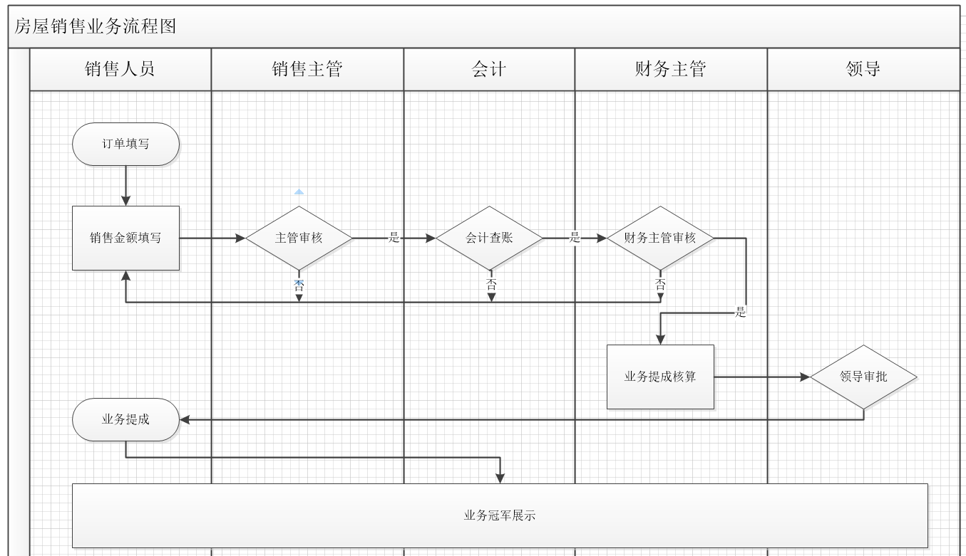

* 退房流程图：

